РОССИЙСКИЙ УНИВЕРСИТЕТ ДРУЖБЫ НАРОДОВ
Факультет физико-математических и естественных наук
Кафедра прикладной информатики и теории вероятностей

ОТЧЕТ
по лабораторной работе № 12.
дисциплина: Операционные системы

Студент: Абушек Дмитрий Олегович

Группа: НФИбд-01-20

МОСКВА
2021 г.
Цель работы: изучить основы программирования в оболочке ОС UNIX. Научится писать более сложные командные файлы с использованием логических управляющих конструкций и циклов.
Ход работы.
- Используя команды getopts grep (предварительно создала текстовый файл file.txt и скрипт lab12.sh), напишем командный файл (рис.1-2), который анализирует командную строку с ключами:
– -iinputfile — прочитать данные из указанного файла;
– -ooutputfile — вывести данные в указанный файл;
– -pшаблон — указать шаблон для поиска;
– -C — различать большие и малые буквы;
– -n — выдавать номера строк.
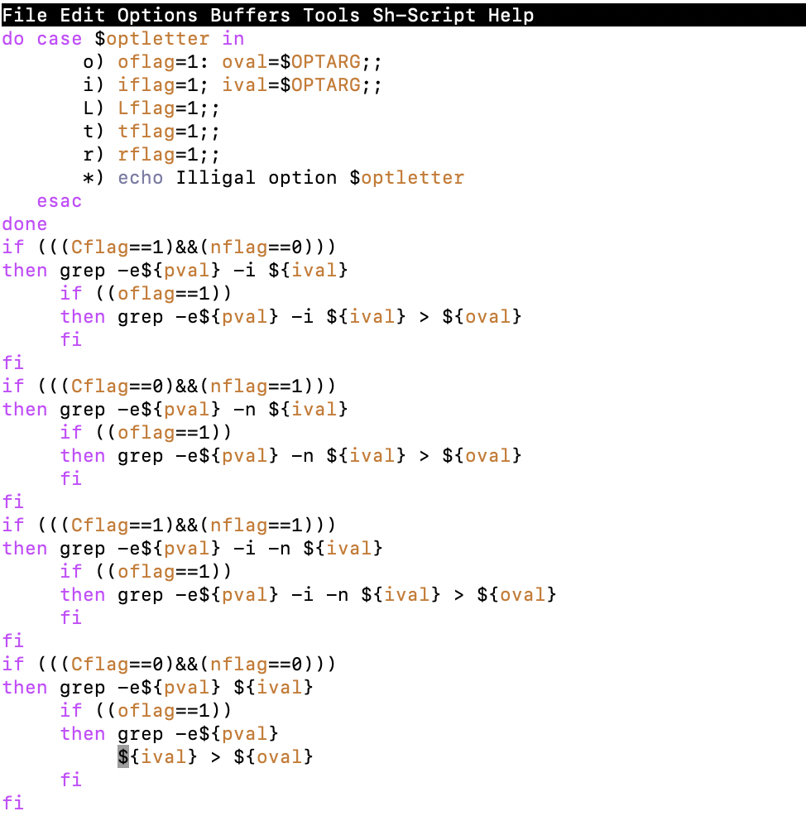

- Написали на языке Си программу, которая вводит число и определяет, является ли оно больше нуля, меньше нуля или равно нулю. Затем программа завершается с помощью функции exit(n), передавая информацию в коде завершения в оболочку (рис.3-5);
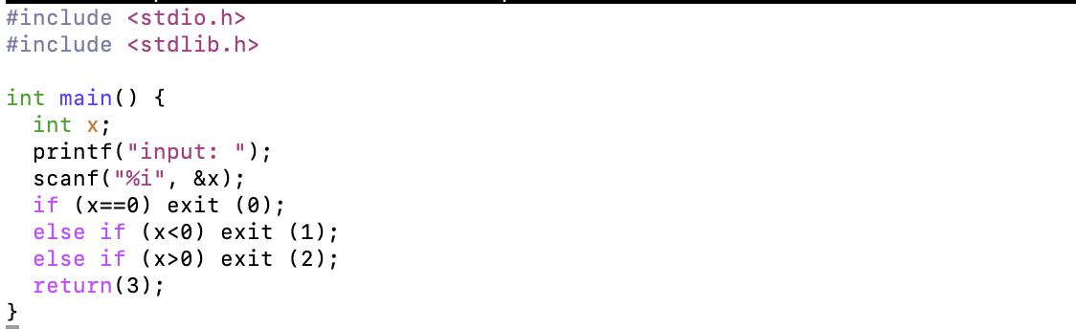
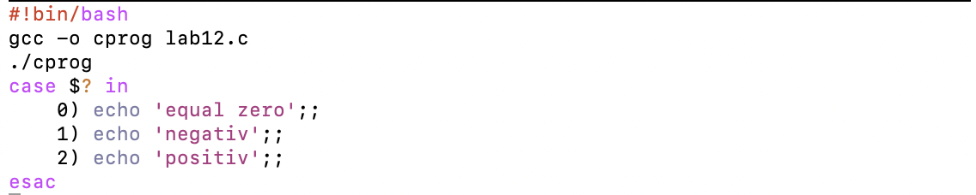
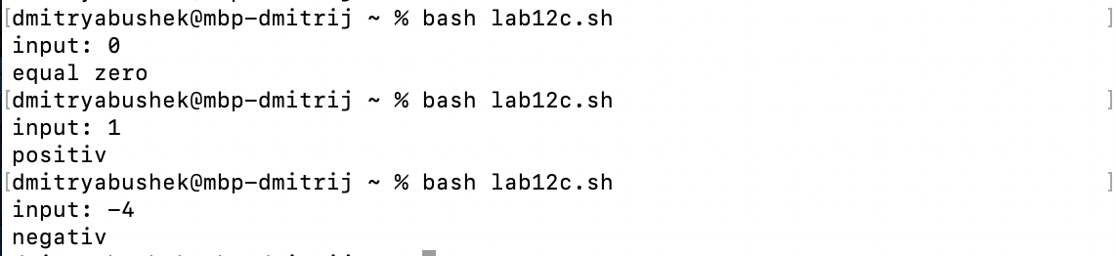
- Напишем командный файл, создающий указанное число файлов, пронумерованных последовательно от 1 до N (например 1.tmp, 2.tmp, 3.tmp, 4.tmp и т.д.). Число файлов, которые необходимо создать, передаётся в аргументы командной строки. Этот же командный файл должен уметь удалять все созданные им файлы (если они существуют) (рис.6-8);
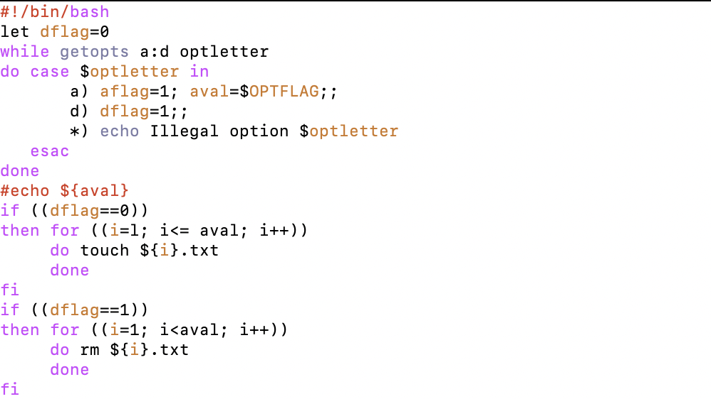
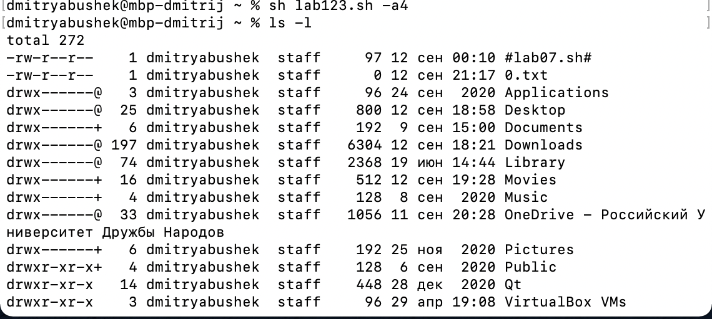
- Напишем командный файл, который с помощью команды tar запаковывает в архив все файлы в указанной директории. Модифицировать его так, чтобы запаковывались только те файлы, которые были изменены менее недели тому назад (использовать команду find) (рис.9-10);
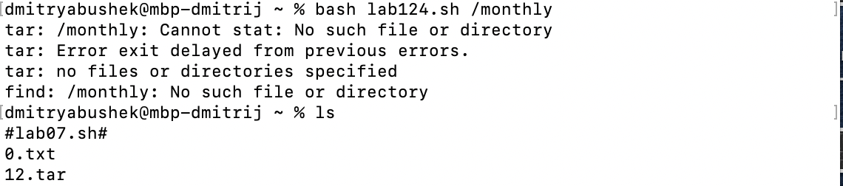
Вывод: Я изучил основы программирования в оболочке ОС UNIX. Научился писать более сложные командные файлы с использованием логических управляющих конструкций и циклов.
Ответы на контрольные вопросы:
1.Команда getopts является встроенной командой командной оболочки bash, предназначенной для разбора параметров сценариев. Она обрабатывает исключительно однобуквенные параметры как с аргументами, так и без них и этого вполне достаточно для передачи сценариям любых входных данных.
2.При генерации имен используют метасимволы:
-* произвольная (возможно пустая) последовательность символов;
-? один произвольный символ;
-[...] любой из символов, указанных в скобках перечислением и/или с указанием диапазона;
-cat f* выдаст все файлы каталога, начинающиеся с "f";
-cat *f* выдаст все файлы, содержащие "f";
-cat program.? выдаст файлы данного каталога с однобуквенными расширениями, скажем "program.c" и "program.o", но не выдаст "program.com";
-cat [a-d]* выдаст файлы, которые начинаются с "a", "b", "c", "d". Аналогичный -эффект дадут и команды "cat [abcd]*" и "cat [bdac]*".
3. Операторы && и || являются управляющими операторами. Если в командной строке стоит command1 && command2, то command2 выполняется в том, и только в том случае, если статус выхода из команды command1 равен нулю, что говорит об успешном ее завершении. Аналогично, если командная строка имеет вид command1 || command2, то команда command2 выполняется тогда, и только тогда, когда статус выхода из команды command1 отличен от нуля.
4. Оператор break завершает выполнение ближайшего включающего цикла или условного оператора, в котором он отображается.
5. Команда true всегда возвращает ноль в качестве выходного статуса для индикации успеха. Команда false всегда возвращает не-ноль в качестве выходного статуса для индикации неудачи. Во всех управляющих конструкциях в качестве логического значения используется код возврата из программы, указанной в качестве условия. Код возврата 0 – истина, любое другое значение – ложь. Программа true – всегда завершается с кодом 0, false – всегда завершается с кодом 1.
6. Введенная строка означает условие существования файла man$s/$i.$s
7. Цикл While выполняется до тех пор, пока указанное в нем условие истинно. Когда указанное условие становится ложным - цикл завершается. Цикл Until выполняется до тех пор, пока указанное в нем условие ложно.

